用电业务办理告知书（分布式电源并网）
尊敬的电力客户：
欢迎您到国网天津市电力公司办理用电业务！为了方便您办理业务，请您仔细阅读以下内容。
一、业务办理流程
二、业务办理说明
1.申请受理
➢ 请您按照本告知书背面的申请资料清单准备申请资料。您可前往电力营业厅办理。临柜时工作人员在取得您授权的情况下，可通过在线联网获取身份证、营业执照等电子证照信息的方式“零要件”受理用电申请。
温馨提示：自然人和法人客户办理并网业务时，需提供的申请材料有所区别。
2.制定接入方案及答复
➢ 受理您分布式电源申请后，我们将在40个（其中分布式光伏发电单点并网项目 20个工作日，分布式光伏发电多点并网项目 30个工作日）工作日内，出具并网接入意见，并告知您。
3.客户工程设计与建设
➢ 您自行委托具备资质的设计单位，按照答复的接入系统方案开展工程设计。
➢ 完成设计且拿到项目核准（或备案）等合法性支持性文件后，请您及时通知我们进行图纸审查，我们将在10个工作日内完成审查并出具审查意见。您根据审查意见开展接入系统工程建设工作。
温馨提示：由您出资建设的接入系统工程，其设计单位、施工单位及设备材料供应单位由您自主选择，承揽接入工程的施工单位应具备政府主管部门颁发的承装（修、试）电力设施许可证。设备选型应符合国家与行业安全、节能、环保要求和标准。
自然人报装的分布式光伏项目且发电规模小于20kW的项目可以不用委托设计。
4.合同协议签订
➢ 发用电合同：对于发电项目业主是自然人或者发电项目业主与电力用户为同一法人的，与项目业主（即电力用户）签订发用电合同；对于发电项目业主与电力用户为不同法人的，与电力用户、项目业主签订三方发用电合同。请您在并网前与我们签订。
➢ 购售电合同、并网调度协议：请您在并网前与我们签订。
5.并网验收与调试
➢ 接入工程竣工后，请及时报验，我们将于10个工作日内完成分布式电源并网验收与调试。
温馨提示：


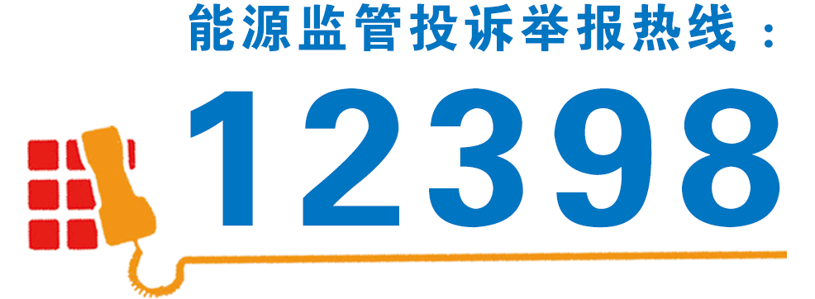
国网天津电力公司诚邀您对我们的服务进行监督，如有建议或意见，可通过95598服务热线或登录“网上国网”手机APP向我们反馈，我们将竭诚为您服务！

自然人申请资料清单
序号 | 资料名称 | 备注
1 | 办理人有效身份证明，包括居民身份证、临时身份证、户口本、军官证或士兵证、台胞证、港澳通行证、外国护照、外国永久居留证（绿卡），或其它有效身份证明文书等。提供原件及复印件。
2 | 用电地址物权证件，包括房屋产权所有证（或购房合同）、已生效的法院裁判文书（必须明确房屋产权所有人）等原件及复印件，租赁客户还需提供租赁协议。
3 | 物业、业主委员会、居民委员会或村委会的同意建设安装证明并承诺材料的真实性。未成立业主委员会（村委会）的需得到共有建筑物业主同意，由所在小区居委会出具同意安装证明并承诺材料真实性。
4 | 主要设备清单（相关发电设备、逆变器等设备参数）和电气接线示意图
注：1、光伏电池、逆变器等设备，需取得国家授权的有资质的检测机构检测报告。
2、所有复印件需自然人加盖个人手章或签字。

法人申请资料清单
序号 | 资料名称 | 备注
1 | 法人代表身份证原件及复印件/法人授权委托书、经办人身份证原件及复印件 | 申请时必备。
2 | 用电主体资格证明材料（以下证明至少提供一项）：  1.企业、工商客户提供《营业执照》原件（正副本均可），如提供复印件时应加盖单位公章；  2.事业单位、社会团体客户提供《事业单位法人证书》、《社会团体法人登记证书》原件（正副本均可），如提供复印件时应加盖单位公章。 | 申请时必备。
3 | 账户信息（开户名称、开户银行、账号、联行号、税率） | 申请时必备。
4 | 项目地址权属证明（以下证明至少提供一项）提供原件，如提供复印件时，企事业单位应加盖公章。  1.房屋产权所有证（或购房合同）  2.《土地出让合同》；  3.《天津市国有土地使用证》；  4.《建设用地规划许可证》；  5.《建设工程规划许可证》；  6.已生效的法院裁判文书（必须明确房屋或土地产权所有人）；  7.其他证明文书（房管部门等有权部门出具的房屋所有权证明）。 | 申请时必备。
5 | 电气接线图、用电电网相关资料
6 | 项目核准（或备案）等合法性支持性文件。 | 法人项目必备，如申请阶段不能提供，可在接入系统工程设计审查前提供。
7 | 接入电压等级在380V及以上的需提供分布式电源可行性研究报告（图纸需为蓝图，并加盖设计单位出图专用章）、设计资质。 | 法人项目必备，如申请阶段不能提供，可在接入系统方案制定前提供。
8 | 合同能源管理协议。 | 合同能源管理项目、公共屋顶光伏项目申请时必备。
注：1、光伏电池、逆变器等设备，需取得国家授权的有资质的检测机构检测报告。
2、所有复印件须加盖企事业单位公章。

